ICS | 13.020.40
CCS | Z00/09
3201
南京市地方标准
DB XX/T XXXX—XXXX

实验室危险废物污染防治技术规范

Technical specifications for laboratory hazardous waste pollution and control

XXXX - XX - XX发布
XXXX - XX - XX实施
南京市市场监督管理局 发布

目次
前言 II
1 适用范围 1
2 规范性引用文件 1
3 术语和定义 1
4 分类 2
5 包装 3
6 贮存 3
7 转运、运输和处置 4
8 管理要求 4
附录A（规范性） 实验室危险废物贮存点分类包装标签 5
附录B（资料性） 贮存点实验室危险废物投放记录表 6

前言
本文件按照GB/T 1.1—2020《标准化工作导则 第1部分：标准化文件的结构和起草规则》的规定起草。
请注意本文件的某些内容可能涉及专利。本文件的发布机构不承担识别专利的责任。
本文件由南京市生态环境局提出并归口。
本文件起草单位：南京市生态环境保护科学研究院、生态环境部南京环境科学研究所。
本文件主要起草人：陈森、俞学如、赵泽华、李婧、申秀芳、王逸、王婷婷、张政、张洪玲。

实验室危险废物污染防治技术规范
  - 适用范围
本文件规定了实验室危险废物分类、包装、贮存、转运、运输、处置等过程的污染防治技术要求。
本文件适用于在研究、开发、教学和检测（监测）活动中，实验室产生的危险废物的污染防治。
本文件不适用于具有感染性、爆炸性实验室危险废物的污染防治。
  - 规范性引用文件
下列文件中的内容通过文中的规范性引用而构成本文件必不可少的条款。其中，注日期的引用文件，仅该日期对应的版本适用于本文件；不注日期的引用文件，其最新版本（包括所有的修改单）适用于本文件。
GB 16297 大气污染物综合排放标准
GB 18191 包装容器 危险品包装用塑料桶
GB 18597-2023 危险废物贮存污染控制标准
GB/T 41962 实验室废弃物存储装置技术规范
HJ 1276 危险废物识别标志设置技术规范
HJ 2025-2012 危险废物收集贮存运输技术规范
  - 术语和定义
下列术语和定义适用于本文件。
实验室危险废物 laboratory hazardous waste
在研究、开发、教学和检测（监测）活动中，实验室产生的危险废物。
包括《国家危险废物名录》中废物代码为900-047-49、900-044-49、900-999-49，以及根据国家规定的危险废物鉴别标准和鉴别方法认定的具有危险特性的固体废物。
贮存库 storage warehouse
用于贮存一种或多种类别、形态危险废物的仓库式贮存设施。
[来源：GB18597-2023，3.4]
贮存点 storage spot
用于暂时贮存以便于中转其产生的危险废物的场所。
[来源：GB18597-2023，3.8，有修改]
贮存分区 storage subarea
一个贮存设施内划分的分类存放危险废物的区域。
[来源：GB18597-2023，3.9]
容器和包装物 container and packaging
用于包装危险废物的硬质和柔性物品、包装件的总称。
[来源：GB18597-2023，3.11]
相容 compatibility
某种危险废物同其他危险废物或其他物质、材料接触时不会产生有害物质，不发生其他可能对危险废物贮存产生不利影响的化学反应和物理变化。
[来源：GB18597-2023，3.12]
内部转运 internal transshipment
将分散暂存在贮存点的危险废物运输至单位共用贮存点或贮存库的过程。
运输 transportation
指使用专门的交通工具转移危险废物的过程。
[来源：HJ2025-2012，3.1，有修改]
  - 分类
实验室危险废物分为废弃危险化学品、液态废物和固态废物。液态废物分为有机废液和无机废液，其中有机废液分为高卤素有机废液（卤素含量>5%）和其它有机废液，无机废液分为含氰废液、含汞废液、酸性废液（pH<6）和其它无机废液。固态废物分为废弃包装物及包装容器和其他固态废物。
实验室危险废物的分类具有唯一性，多种有害成分混合的危险废物分类应按照图1所列顺序自上而下确定类别。
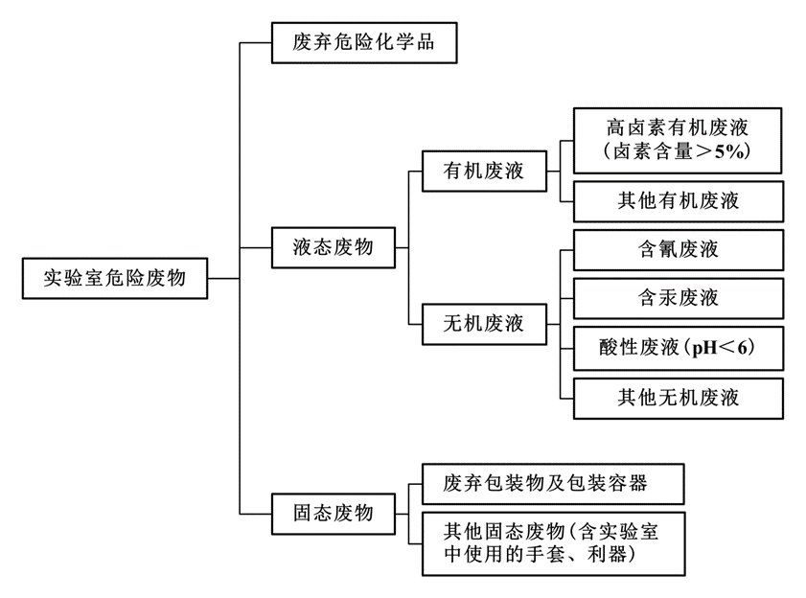
- 实验室危险废物分类
  - 包装
实验室危险废物的容器和包装物应满足GB 18597规定要求。
具有反应性的危险废物应经预处理，消除反应性后方可投入容器或包装物内。
液态废物使用的塑料容器应符合GB18191要求，盛装不宜过满，容器顶部与液面之间保留10cm以上的空间。
固态废物包装前应不含残留液体，包装物应具有一定强度且可封闭。破碎玻璃器皿、针头等应存放于锐器盒内，无法装入常用容器的危险废物可用防漏胶袋等存放。
废弃试剂瓶（含空瓶）应瓶口朝上码放于满足相应强度且可封闭的包装容器中，确保稳固，防止泄漏、磕碰，并在容器外部标注朝上的方向标识。
  - 贮存
    - 一般要求
产生实验室危险废物的单位应根据需要建设危险废物贮存库或设置贮存点，贮存库和贮存点应满足GB18597要求。
贮存实验室危险废物应根据实验室危险废物分类和污染防治要求进行分类贮存，且应避免危险废物与不相容的物质、材料接触。
用于存放实验室危险废物的装置应符合GB/T 41962要求。
贮存库或贮存点、容器和包装物应按 HJ 1276 要求设置危险废物贮存库或贮存点标志、危险废物贮存分区标志和危险废物标签等危险废物识别标志。
贮存库和贮存点应安装24 h视频监控系统，视频记录保存时间不少于3个月。
实验室产生的危险特性不明确的废弃危险化学品，应按照《危险化学品安全管理条例》和有关规定进行相关危险特性的判定或鉴别，明确其危险特性，并经预处理稳定化后方可在贮存设施或场所内贮存。
贮存点、贮存设施管理人员应每周对包装容器、防渗漏措施、标签标识、存放期限及投放记录表（见附录B）进行检查，并做好记录。
实验室危险废物贮存除应满足环境保护相关要求外，还应执行国家安全生产、职业健康、交通运输、消防等法律法规和标准的相关要求。
    - 贮存点
产生实验室危险废物的单位建设的贮存点分为实验室内部贮存点、建筑物内部贮存点及建筑物外部贮存点。
贮存点需在地面上涂覆或张贴黄色警戒线，明确贮存点的区域范围。存放两种及以上不相容危险废物时，应分类分区存放，设置一定距离的间隔。
建筑物内部贮存点不得设置于走廊、过道等公共区域，建筑物外部贮存点不得设置于道路、广场、绿地等公共区域。
多个实验室共用的贮存点应配备专人管理，并按实验室为单位做好台账记录。
危险废物在实验室内部贮存点最大贮存量不得超过0.1t，在建筑物内部单个贮存点最大贮存量不得超过0.5t，在建筑物外部单个贮存点最大贮存量不得超过3t。
废弃危险化学品宜存放于符合安全要求的原贮存设施或者场所。具有反应性的危险废物应经预处理消除反应性后方可贮存于贮存点，否则按相应危险特性的危险化学品贮存。
具有反应性和被所有者申报废弃的危险化学品在贮存点存放时间不应超过30天，具有易燃性的危险废物在贮存点存放时间不应超过60天，具有腐蚀性或毒性的危险废物在贮存点存放时间不应超过90天。当危险废物具有2种及以上危险特性时，应从严管理。
包装容器或包装物外部应按照危险废物相应类别在醒目位置规范粘贴符合附录A要求的分类包装标签，用中文全称（不可简写或缩写）标示内含主要化学成分、联系人、收集量等重要信息，有条件的单位可以同时使用电子标签。
    - 贮存库
贮存库内不同贮存分区之间应根据危险废物特性采用过道、隔板、隔墙等物理隔离措施。
在贮存库内贮存液态危险废物的，应具有液体泄漏堵截设施。堵截设施最小容积不应低于对应贮存区域最大液态废物容器容积或液态废物总储量 1/10（二者取较大者）。
在贮存库内贮存易产生VOCs、酸雾、有毒有害大气污染物和刺激性气味气体的危险废物的，应设置气体收集装置和气体净化设施；气体净化设施的排气筒高度应符合 GB 16297 要求。
  - 转运、运输和处置
实验室危险废物从贮存点转运至贮存库，应至少2人参与转运并符合HJ 2025中收集和内部转运作业要求。
内部转运需使用符合安全环保要求的运输工具，车内需设置泄漏液体收集装置及并配备应急物资。
转运前应提前确定运输路线，运输路线应避开人员聚集地。
转运时，转运人员需携带必要的个人防护用具和应急物资。
运输至危险废物处置单位时应符合HJ 2025中危险废物的运输要求。转运前固态废物可使用带封口且有内衬的吨袋进行二次包装并封口，二次包装标签应符合HJ 1276中包装识别标签要求。
实验室危险废物应委托有危险废物经营许可证的单位处置。
  - 管理要求
实验室危险废物的产生单位应做好危险废物源头分类、投放、暂存、收运、贮存及委托处置等工作，建立并执行危险废物申报登记及管理计划备案、管理台账、转移联单、应急预案、信息公开、事故报告等制度。
实验室危险废物的产生单位应至少配备1名管理人员，负责组织、协调各实验室的危险废物管理工作，监督、检查各实验室危险废物管理工作落实情况。
应建立实验室危险废物管理台账，如实记录产生实验室危险废物的种类、数量、流向、贮存、处置等情况。宜采用物联网技术对实验室危险废物环境管理信息进行实时记录。
实验室危险废物的产生单位应开展固体废物污染环境防治的宣传教育和培训，定期对实验室危险废物管理人员和参与实验活动的学员、研究技术人员、业务工作人员以及其他相关人员进行培训，并做好培训记录。

- （规范性）
实验室危险废物贮存点分类包装标签
  - 实验室危险废物贮存点分类包装标签样式见图A.1~A.4（尺寸：80mm×120mm）
有机废液  包装容器编号  内含主要  化学物质  危险特性  收集时间 月 日- 月 日  收集量  投放日期  贮存点名称  责任人  联系方式 | 无机废液  包装容器编号  内含主要  化学物质  危险特性  收集时间 月 日- 月 日  投放量  投放日期  贮存点名称  责任人  联系方式
色值：C0 M63 Y91 K0 | 色值：C92 M75 Y0 K0
- 有机废液标签样式 | - 无机废液标签样式
固态废物  包装容器编号  内含主要  化学物质  危险特性  收集时间 月 日- 月 日  投放量  投放日期  贮存点名称  责任人  联系方式 | 废弃危险化学品  包装容器编号  化学品名称  危险特性  收集时间 月 日- 月 日  投放量  投放日期  贮存点名称  责任人  联系方式
色值：C10 M0 Y83 K0 | 色值：C0 M96 Y95 K0
- 固态废物标签样式 | - 废弃危险化学品标签样式

- （资料性）
贮存点实验室危险废物投放记录表
  - 贮存点实验室危险废物投放记录表

贮存点名称： |  | 包装容器编号：
序 号 | 投放时间（年月日时） | 内含主要化学成分 | 投放人
收运日期 |  | 收运量：

收运交接双方签字：

